 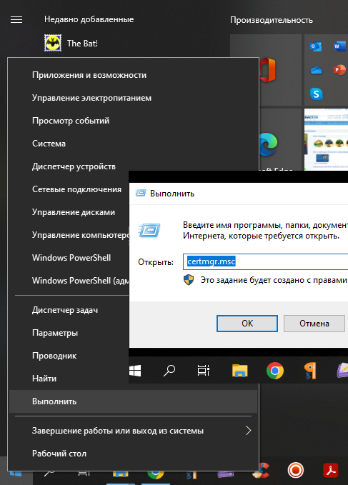

Рассмотрим пример как перенести сертификат из папки Доверенные корневые в Личное. Запускаем оснастку с сертификатами certmgr.msc

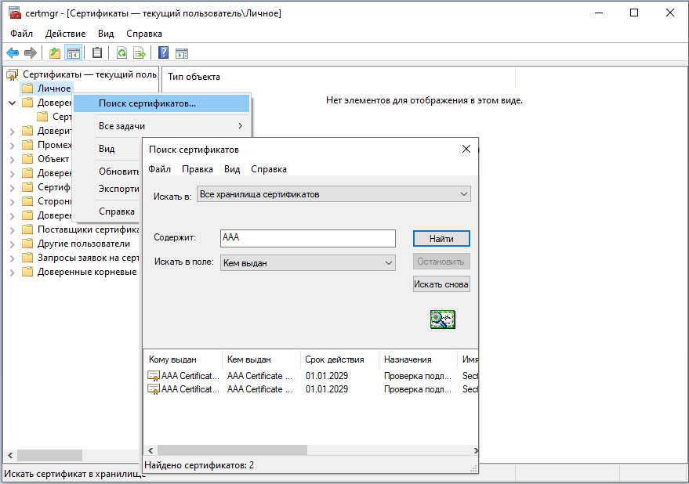

Выбираем сертификат какой будем переносить. Например AAA Certificate Services.

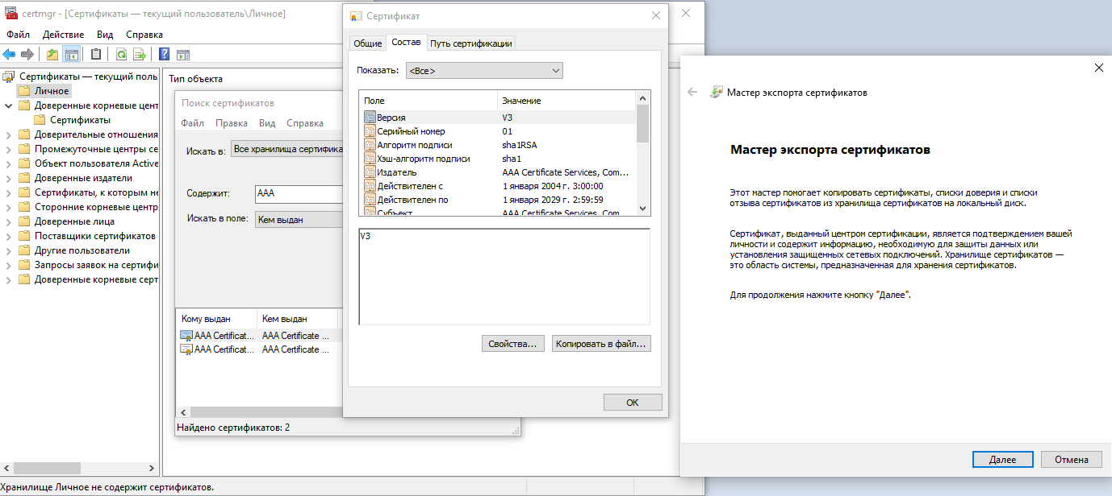

Сначала выполняем экспорт.

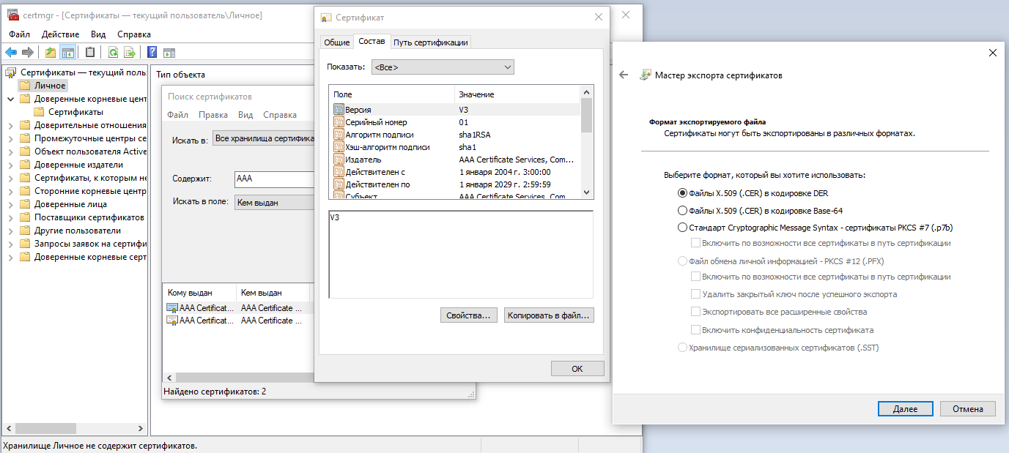

Сохраняем например в папке сертификатов.

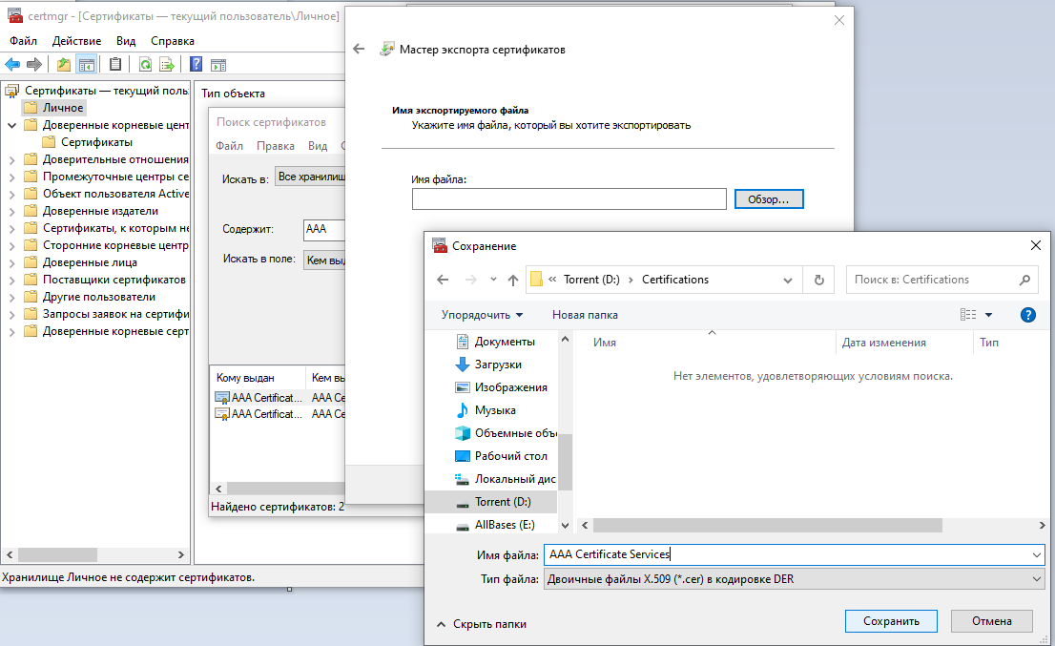

Далее.

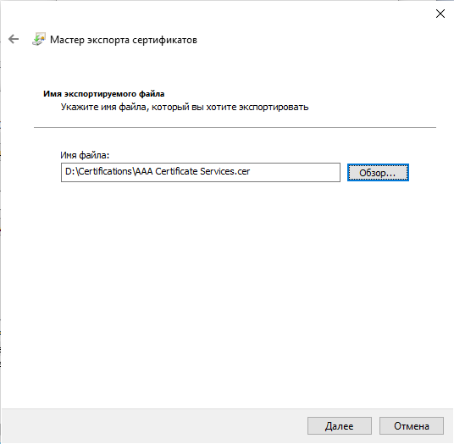

Готово.

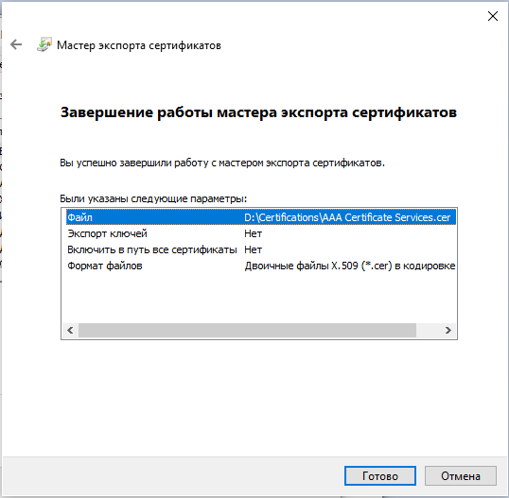

Теперь выполняем импорт.

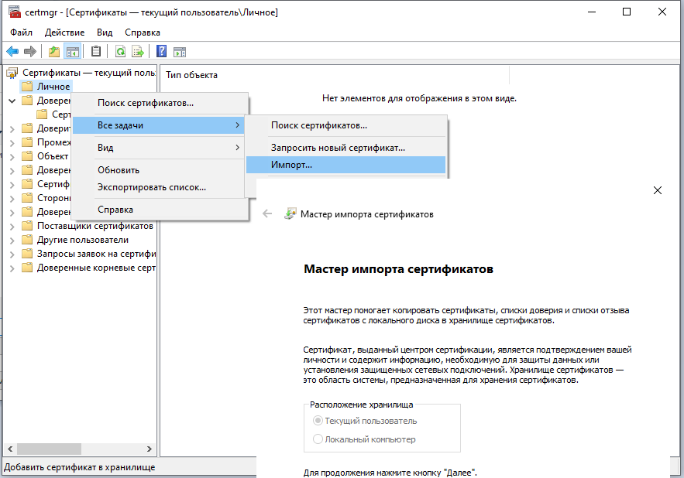

Выбираем сертификат который мы экпортировали

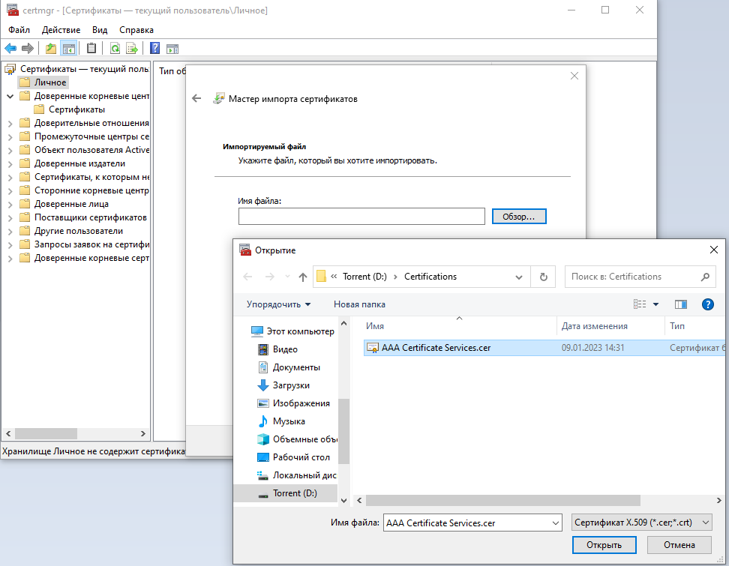

Выбираем хранилище Личное.

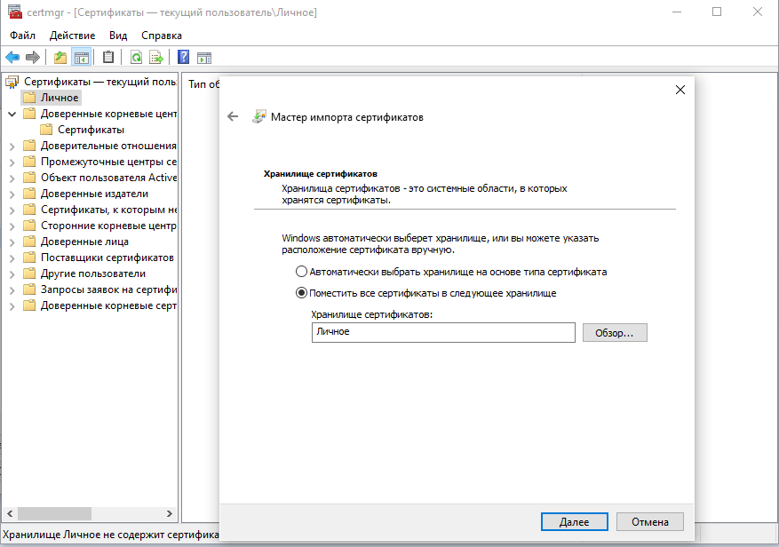

Проверяем появился ли он в хранилище Личное.

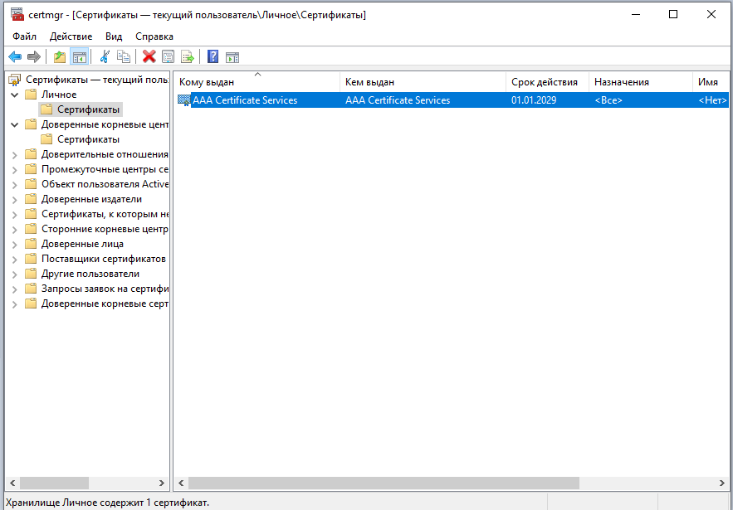

Далее, нужно настроить в его свойствах назначение.